**Olsztyn, 07.05.2025**

**Sprawozdanie 6**

**Projektowanie interfejsu użytkownika**

Firma bukmacherska i gier losowych

**“Bet-Corner”**

**Autorzy:**

Jakub Rożnowski

Mikołaj Małecki

Wireframe interfejsu mobilnego: 3

Prototyp interfejsu mobilnego: 12

Wireframe interfejsu chmurowego: 21

Prototyp interfejsu chmurowego: 29

## Wireframe interfejsu mobilnego:

**Ekran rejestracji:**  
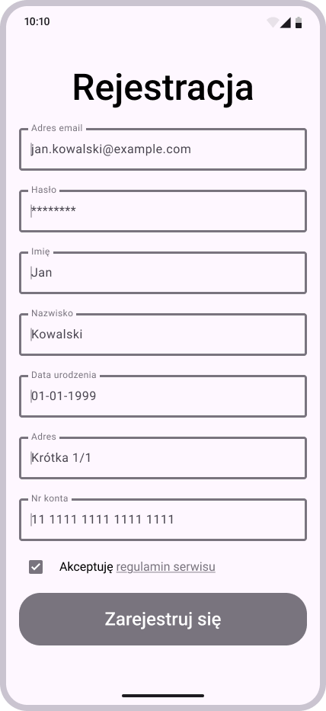

**Ekran logowania:**

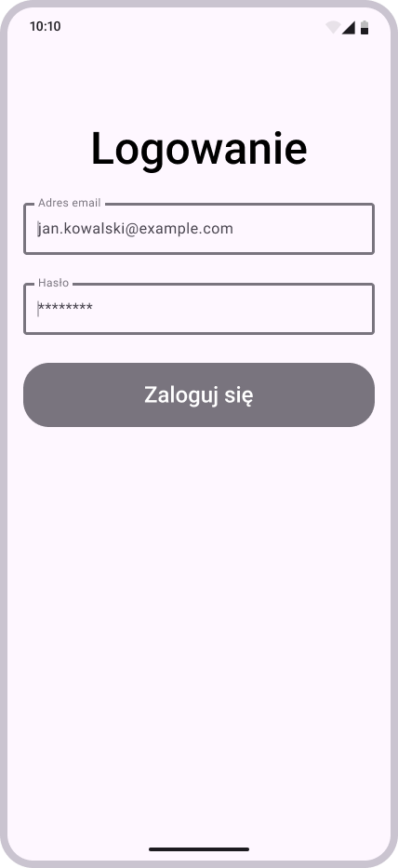

**Ekran zakładów:**

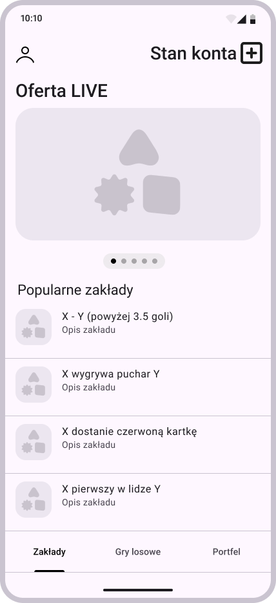

**Ekran zakładów - interfejs tworzenia zakładu:**

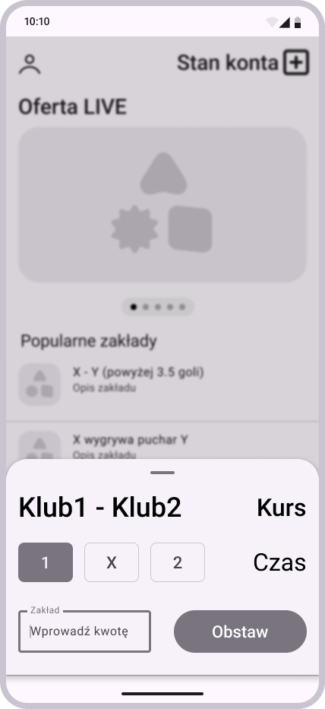

**Ekran historii kuponów:**

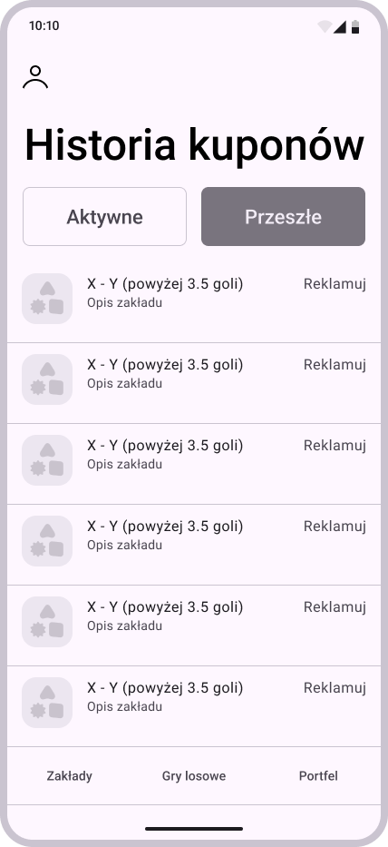

**Ekran gier losowych:**

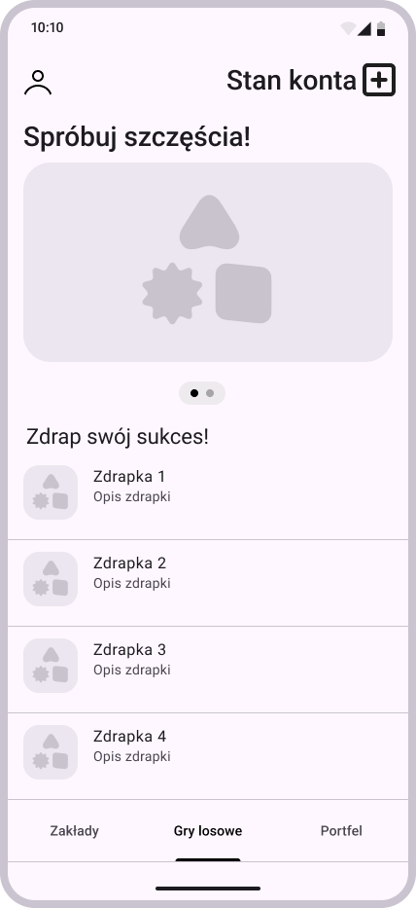

**Ekran gier losowych - interfejs ruletki:**

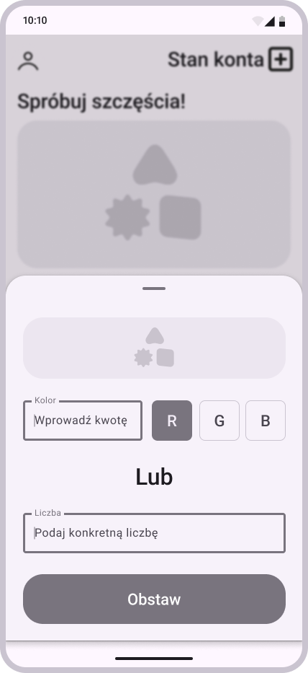

**Ekran portfela:**

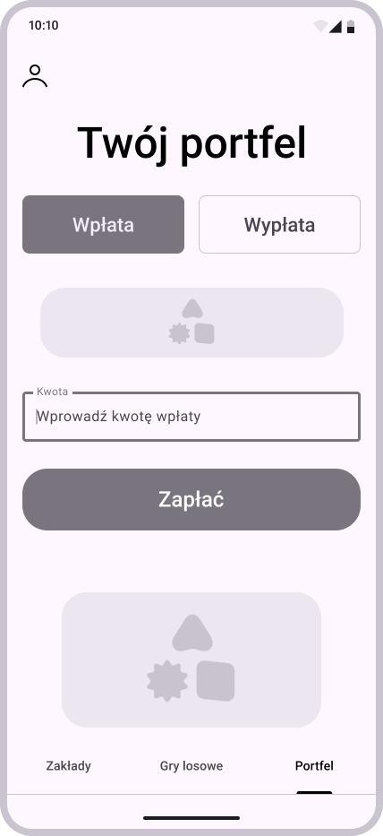

**Ekran menu bocznego:**

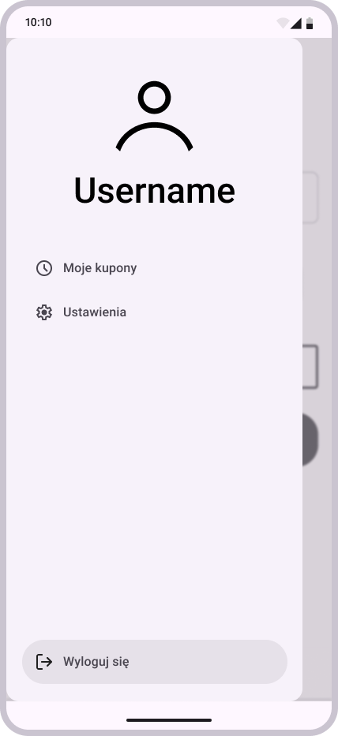

## Prototyp interfejsu mobilnego:

**Ekran rejestracji:**

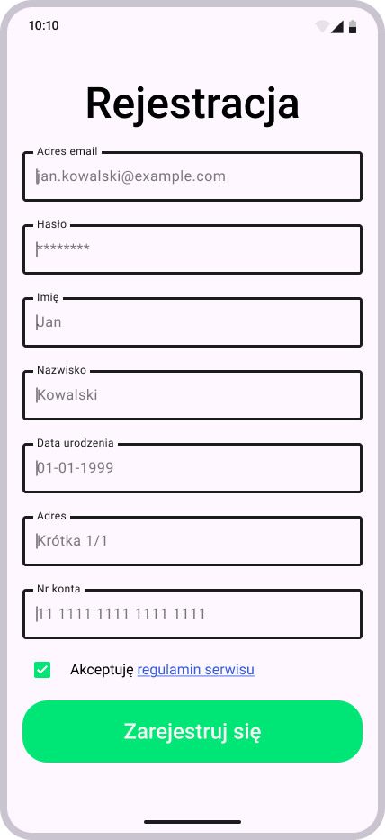

**Ekran logowania:**

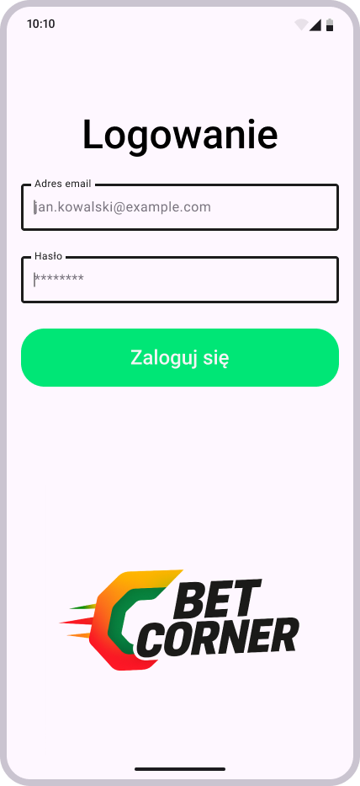

**Ekran zakładów:**

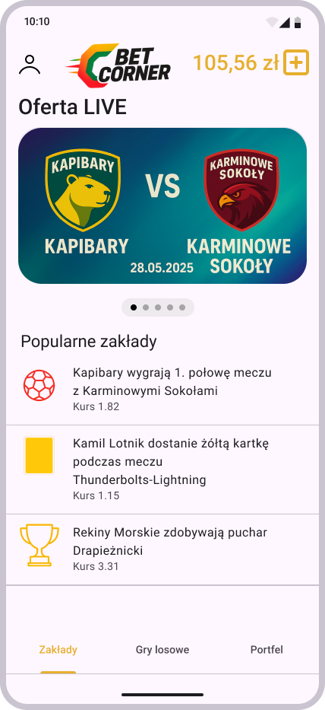

**Ekran zakładów - interfejs tworzenia zakładu:**

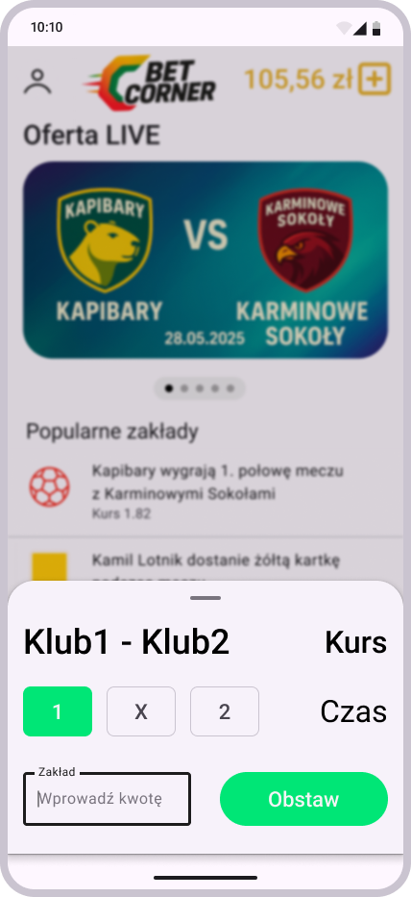

**Ekran historii kuponów:**

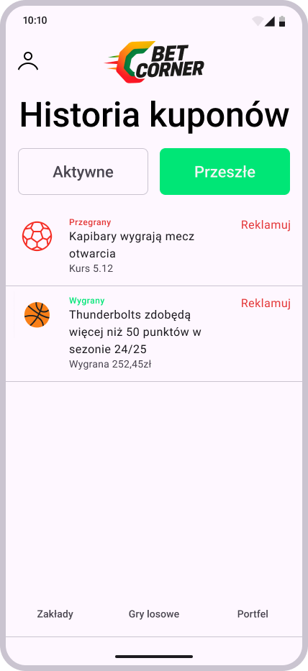

**Ekran gier losowych:**

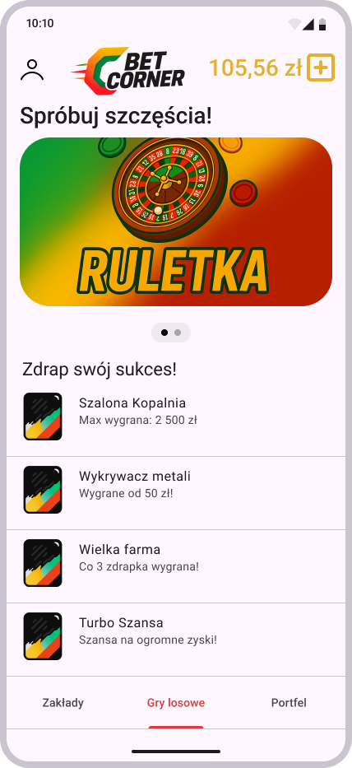

**Ekran gier losowych - interfejs ruletki:**

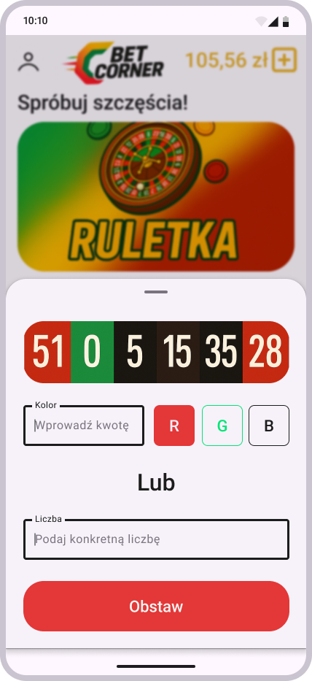

**Ekran portfela:**

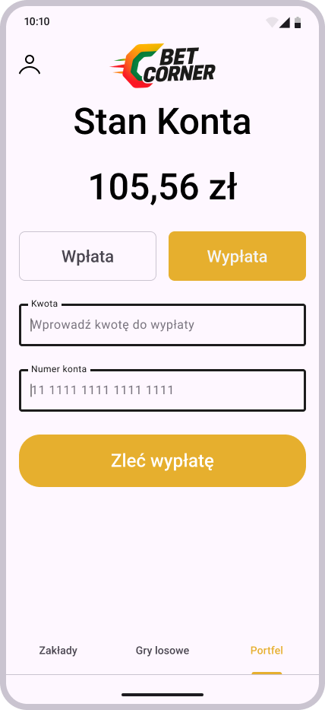

**Ekran menu bocznego:**

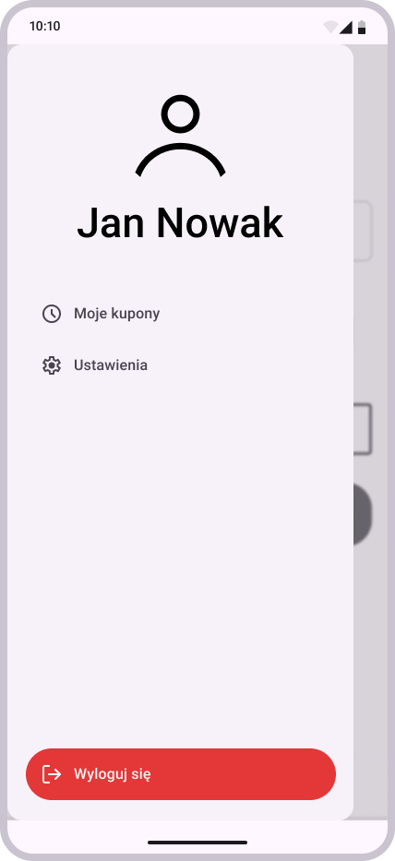

## Wireframe interfejsu chmurowego:

**Ekran zakładów:**

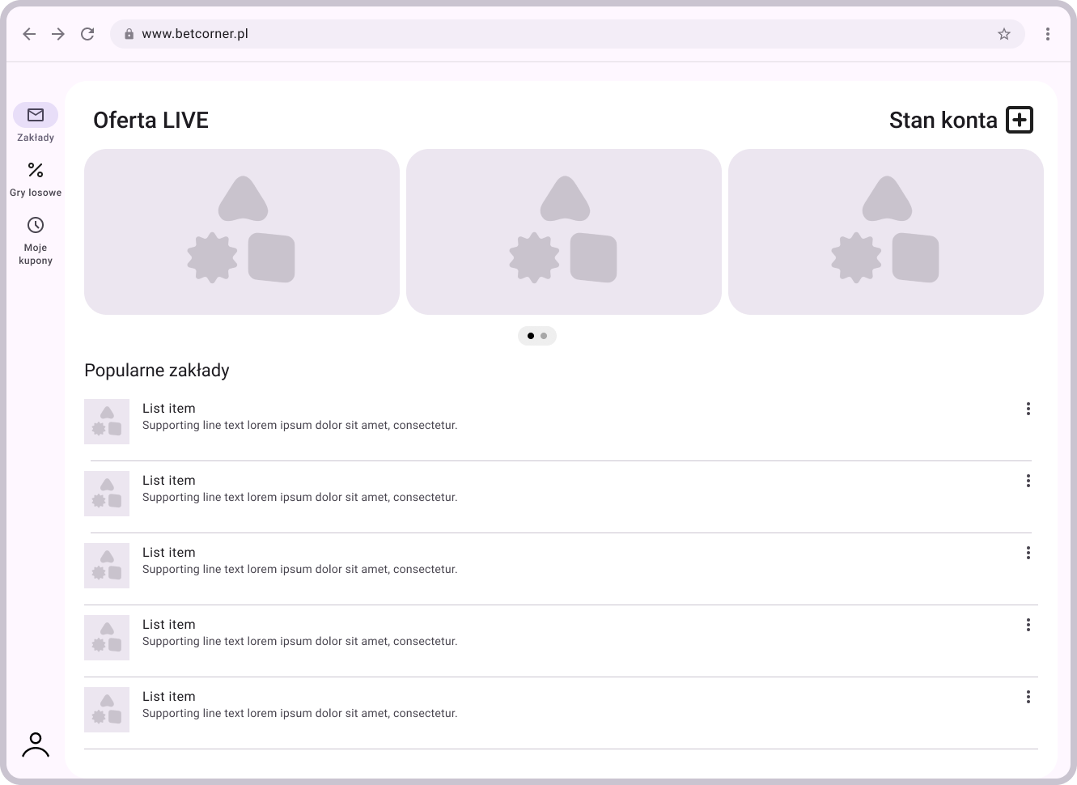

**Ekran zakładów - interfejs obstawiania:**

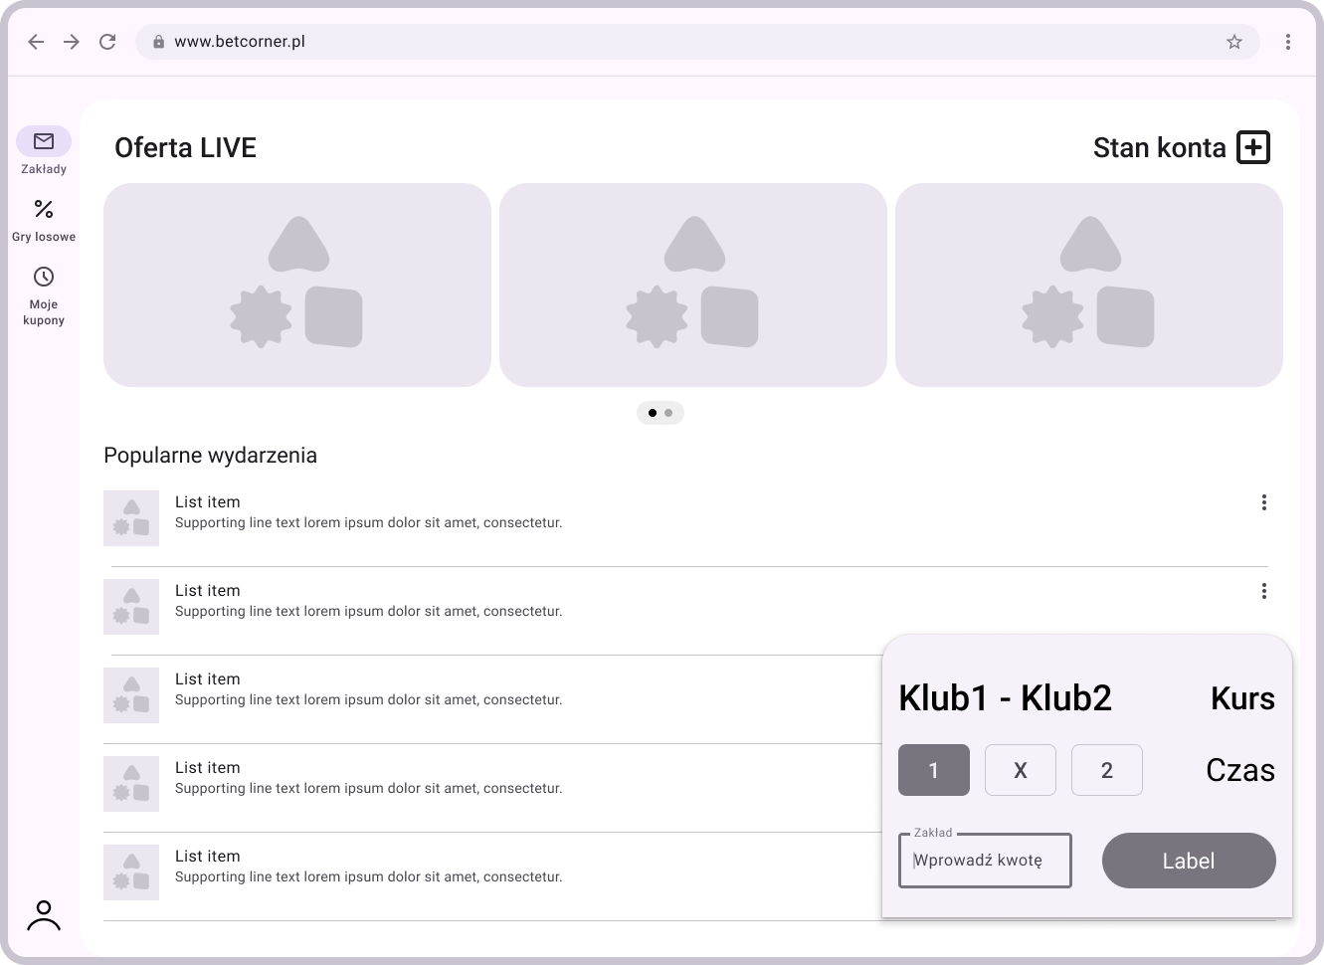

**Ekran gier losowych:**

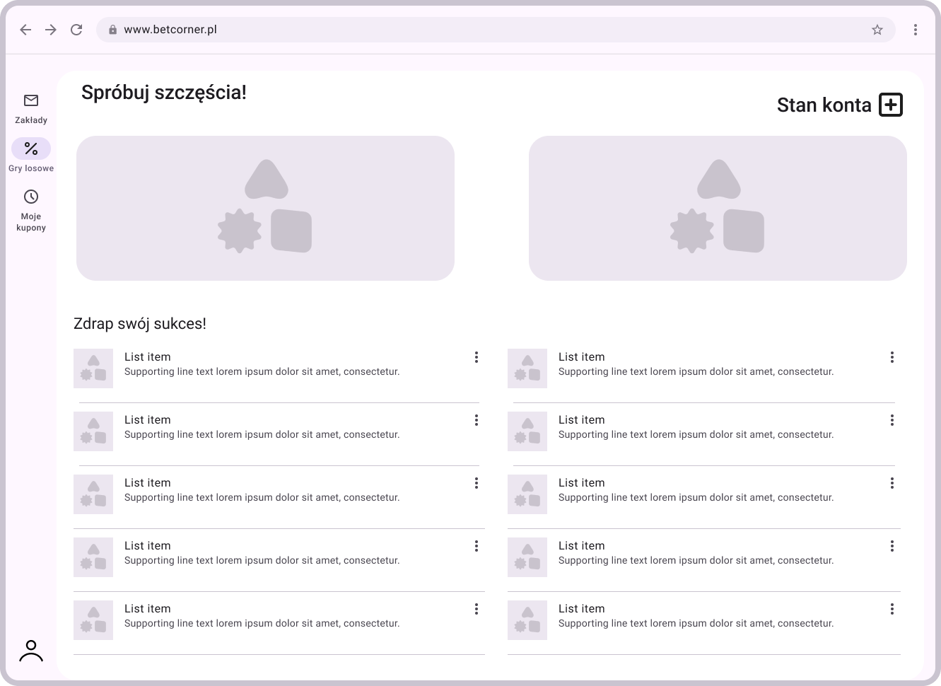

**Ekran gier losowych - interfejs ruletki:**

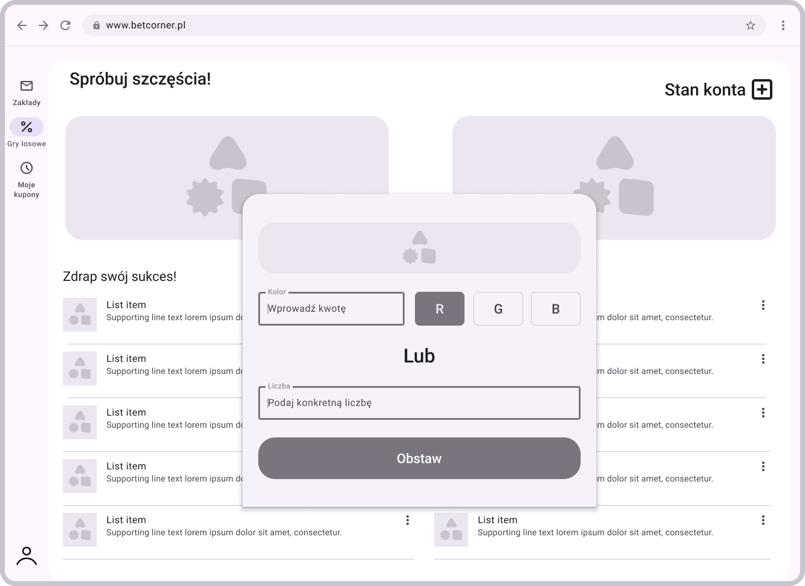

**Ekran gier losowych - interfejs zdrapki:**

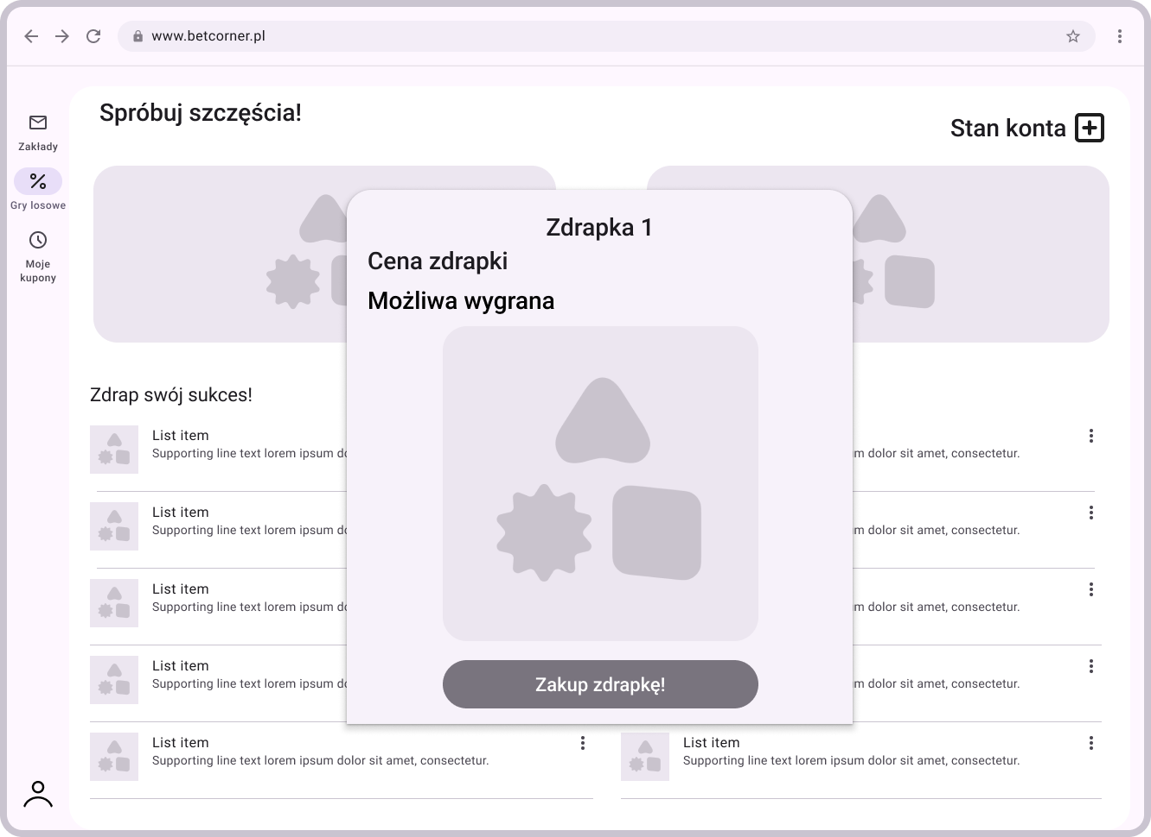

**Ekran historii kuponów - kupony aktywne:**

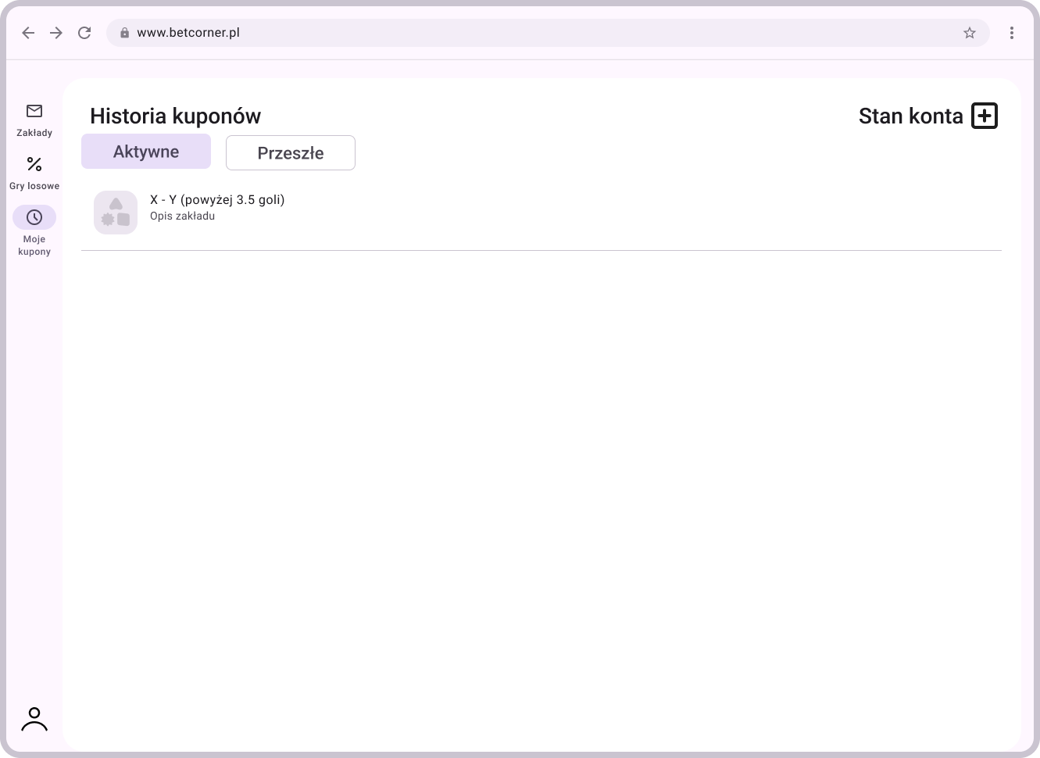

**Ekran historii kuponów - kupony przeszłe:**

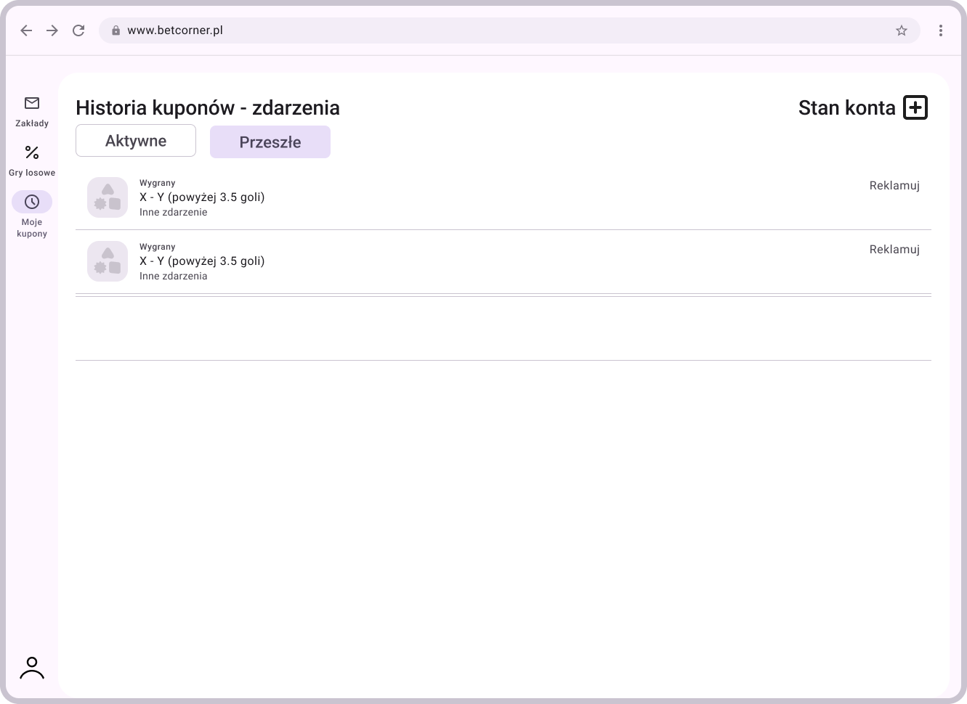

**Ekran portfela:**

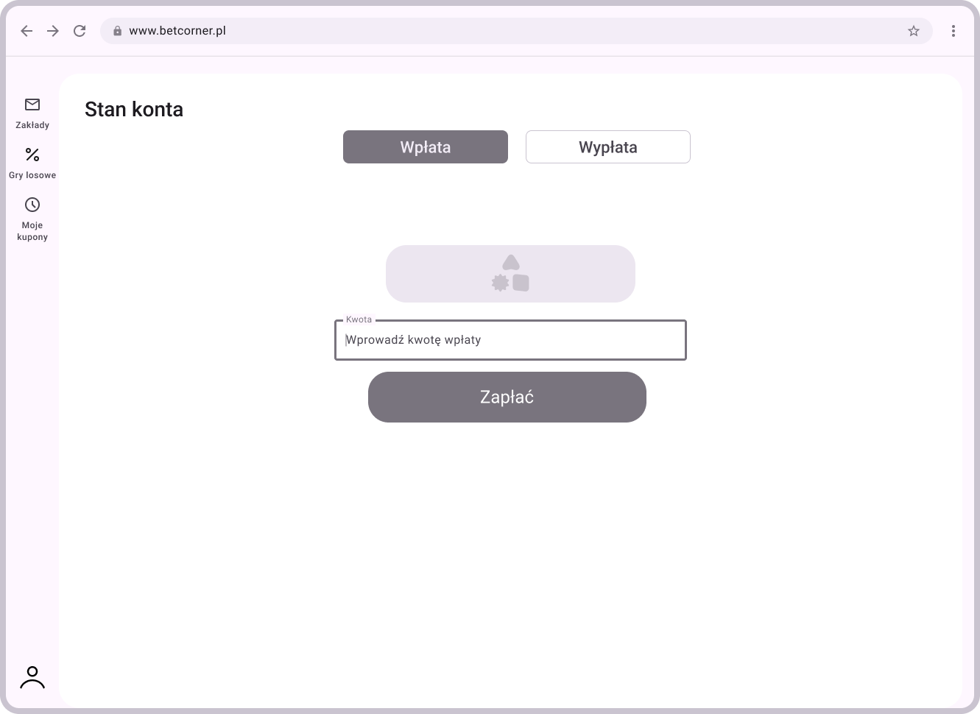

## Prototyp interfejsu chmurowego:

**Ekran zakładów:**

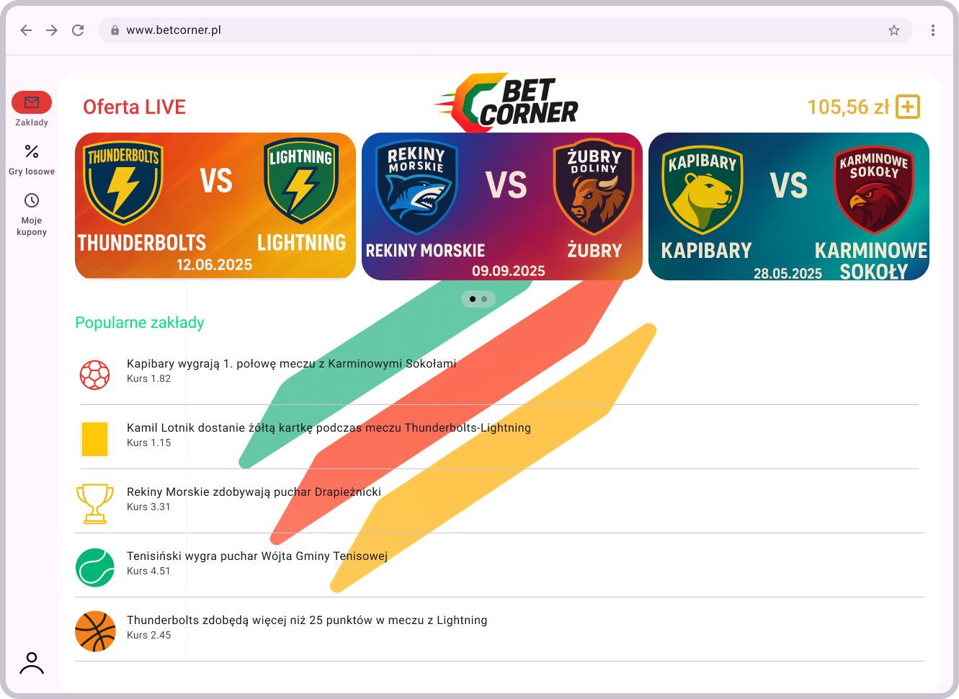

**Ekran zakładów - interfejs obstawiania:**

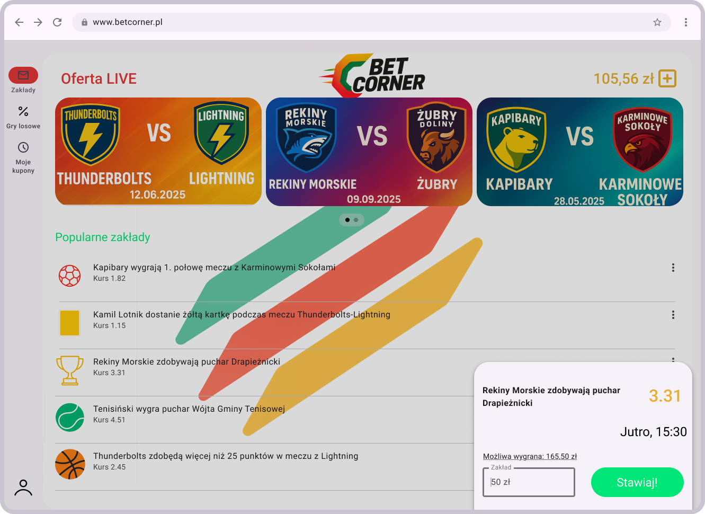

**Ekran gier losowych:**

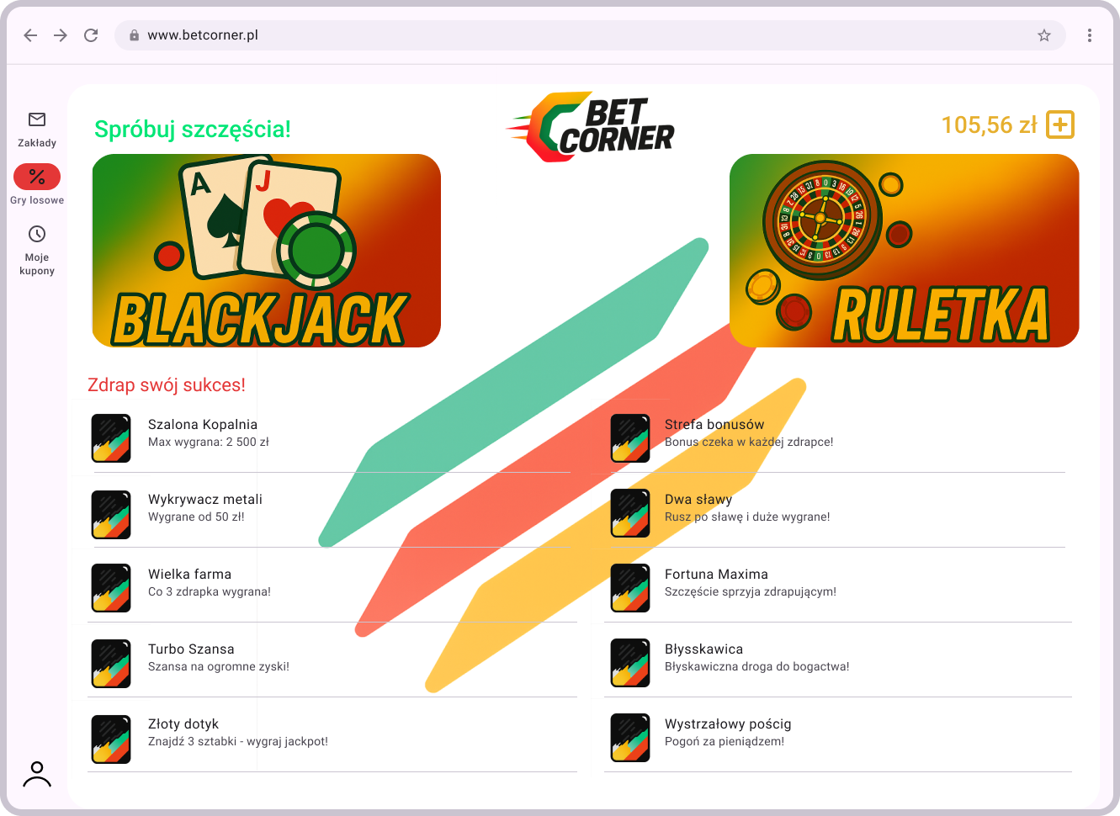

**Ekran gier losowych - interfejs ruletki:**

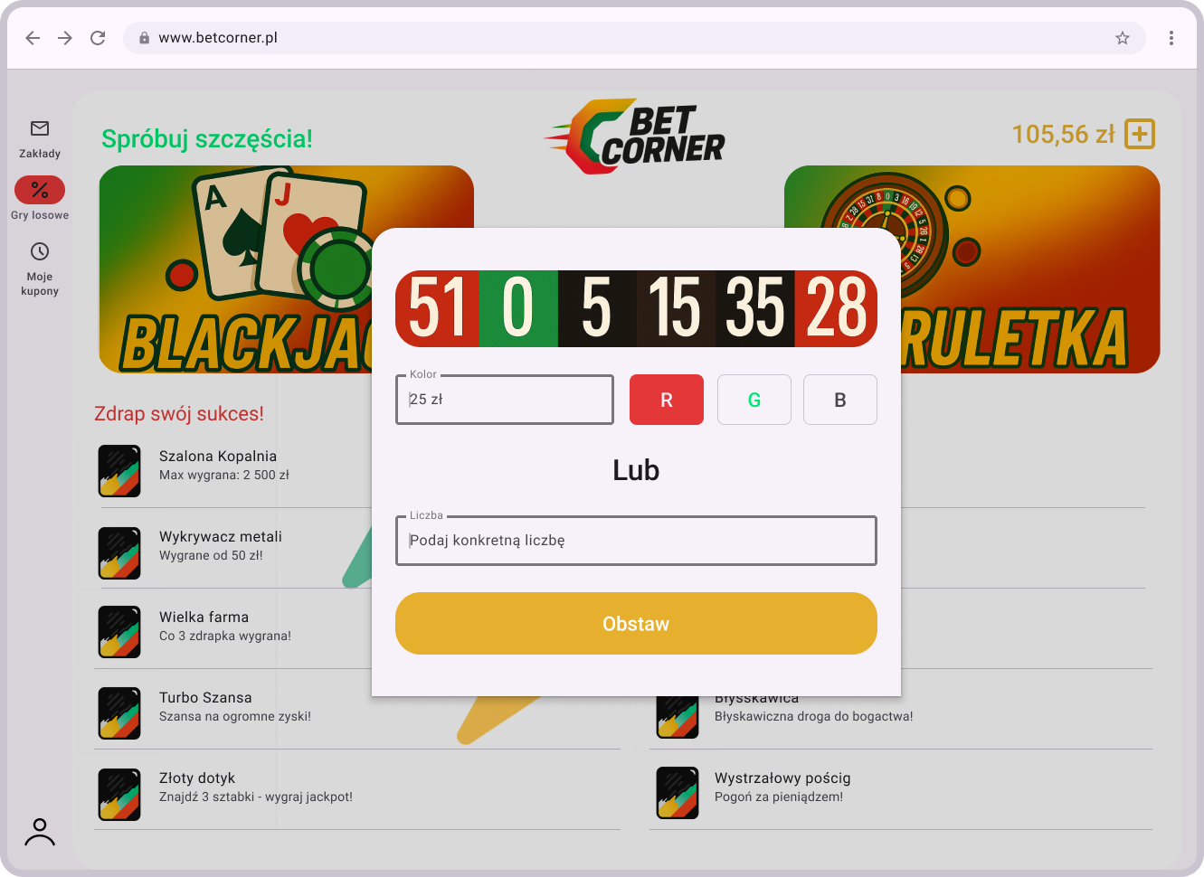

**Ekran gier losowych - interfejs zdrapki:**

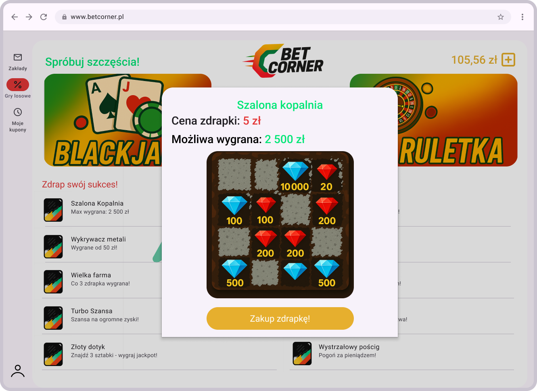

**Ekran historii kuponów - kupony aktywne:**

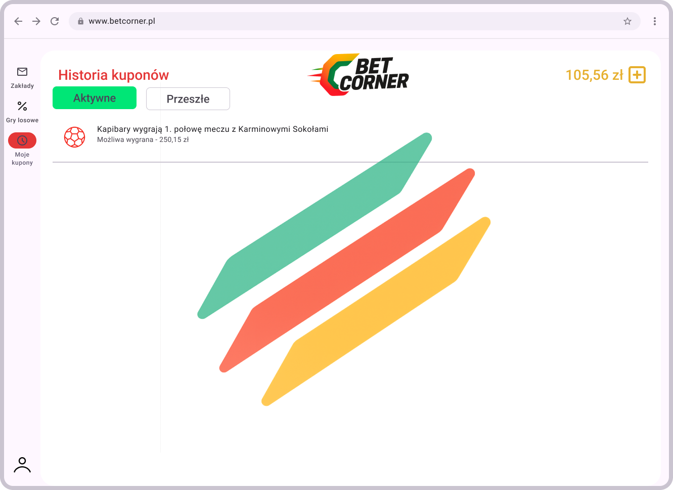

**Ekran historii kuponów - kupony przeszłe:**

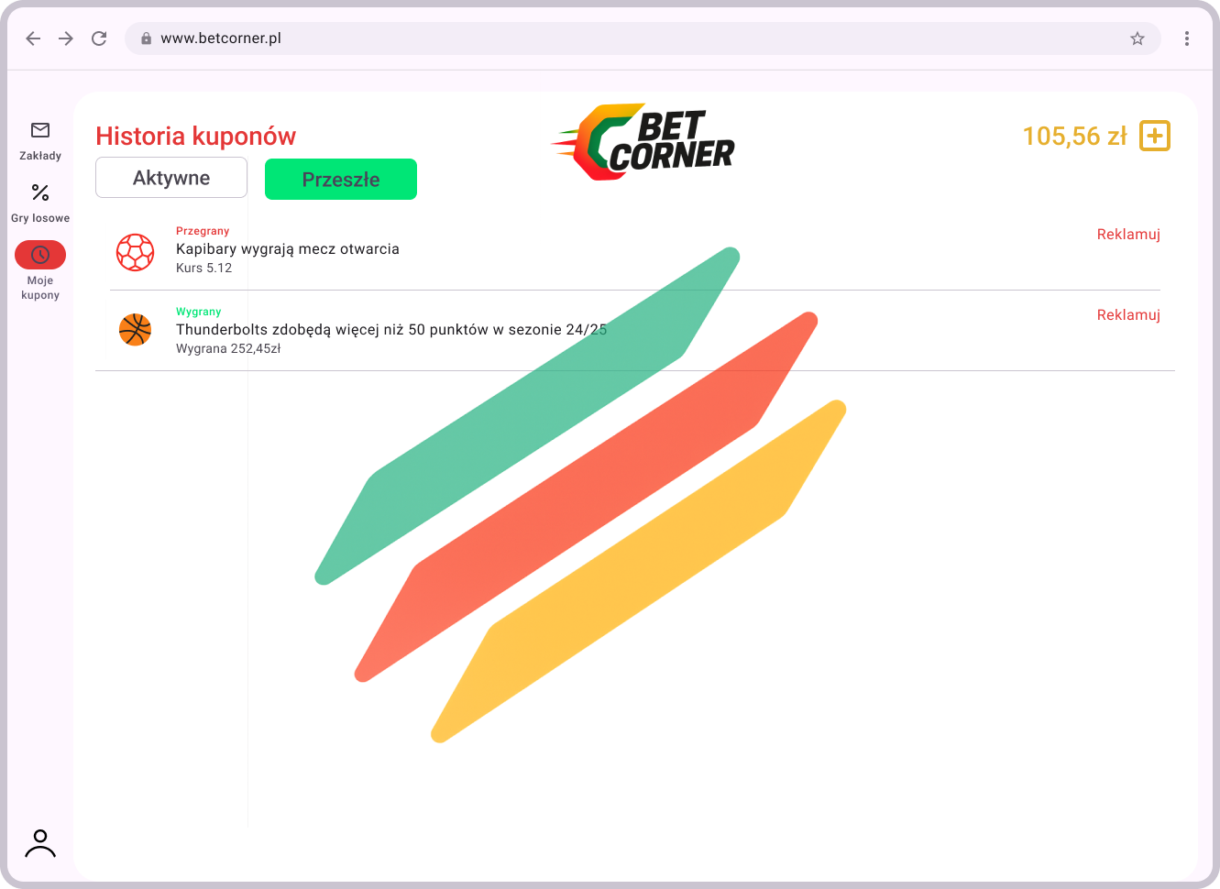

**Ekran portfela:**

